**Atelier 3 : Sauvegarde et Restauration d’une BD SQL Server**

ELAMRI Ilyass 3iir1

1. La création de la base de données et l’insertion :

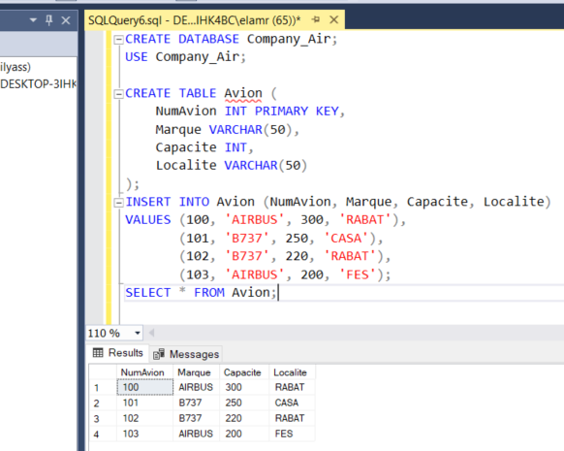

NB : Souligné sur Avion car déjà crée dans la db.

1. La sauvegarde complète, différentielle, des fichiers :

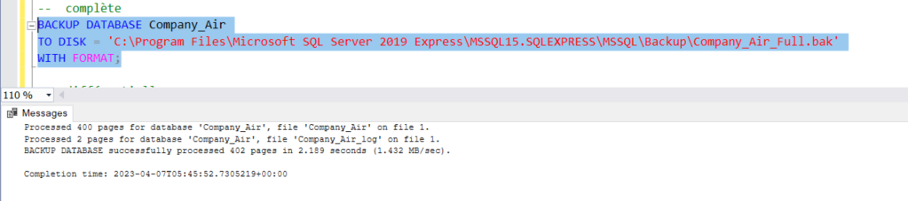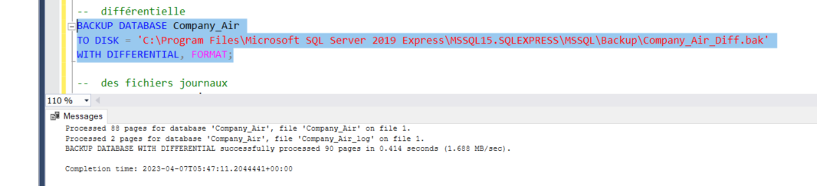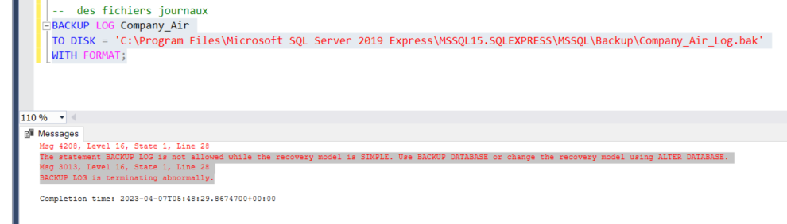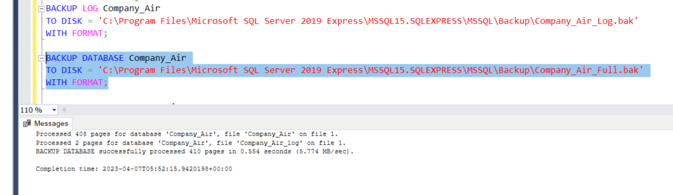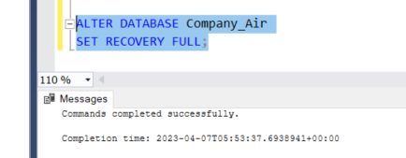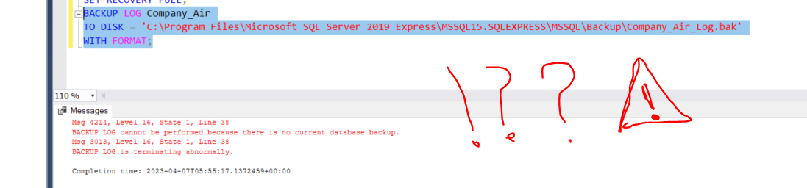

1. Suppression de tables ou tuples :

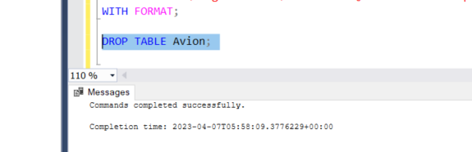

4) Restauration des donnée : Complète, différentielle :

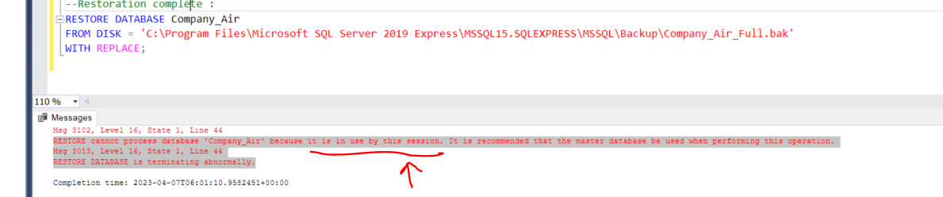

Problème de session, pour le résoudre on aura besoin de reprendre la base de sonnées par « USE Master ;…. » :

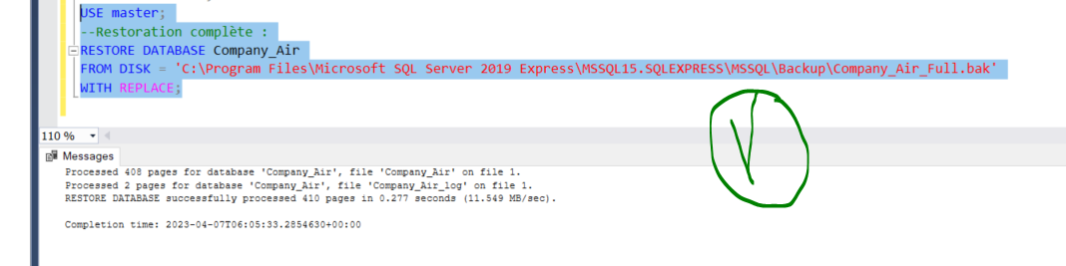

Restauration différentielle et fichier ont échoué après plusieurs tentatives…:

